附件
学生端微信小程序评教使用指南

一、查找
1、方法一：打开微信，进入发现-小程序页面，上方搜索栏搜索“上课堂|药科大学”即可找到本程序
2、方法二：打开微信，点击发现-扫一扫，扫描下方小程序码，即可进入小程序

二、登录
输入自己的一卡通账号和密码，确认授权，登录小程序

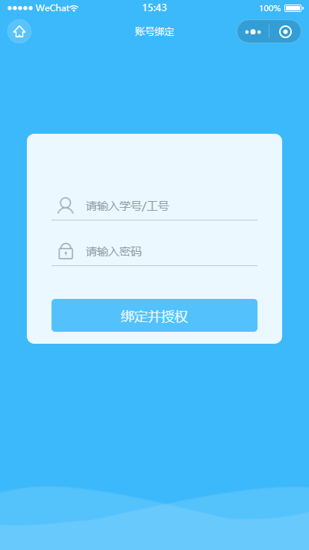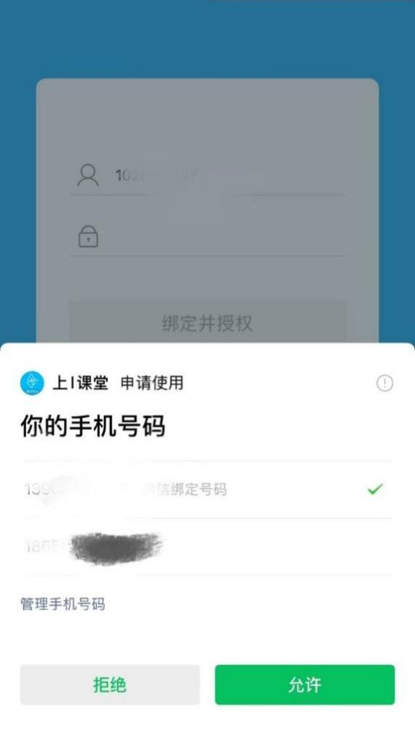

三、评价
学生点击常用功能区的【期末评教】进入期末评教页面，默认显示待评价的课程和教师：
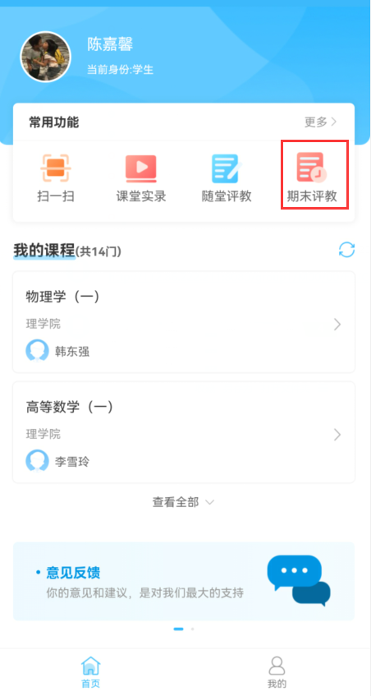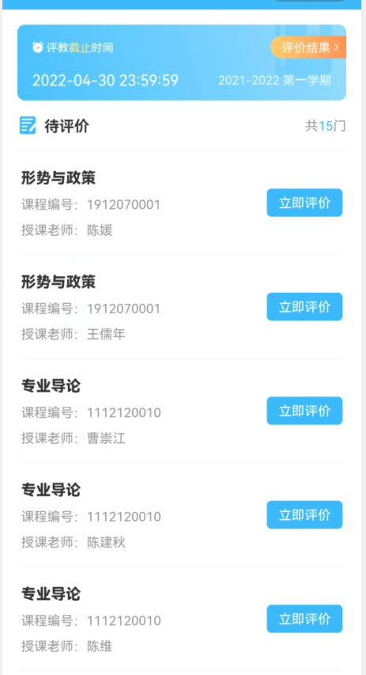
点击【立即评价】按钮，进入评价页面：
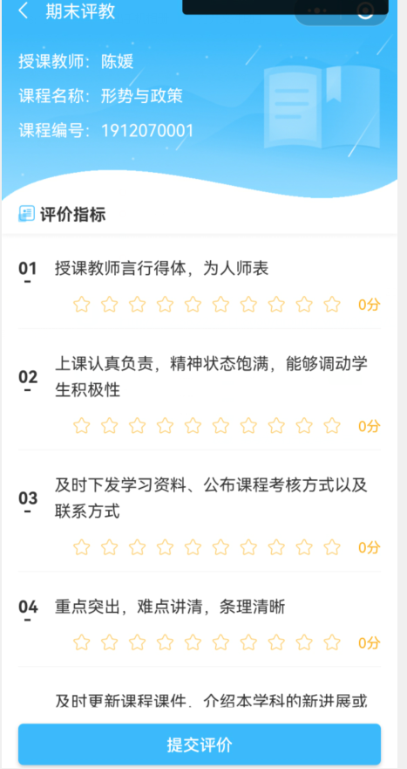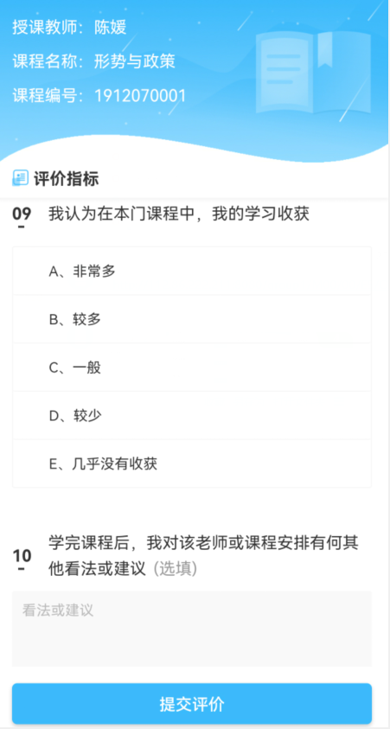
评价包括：1、指标评分（点亮星星打分），2、等级评分，3、看法与建议（自主输入评价意见）。
填写完毕后，点击【提交评价】，页面弹出确认提交弹框（显示学生本次评价的总得分）：
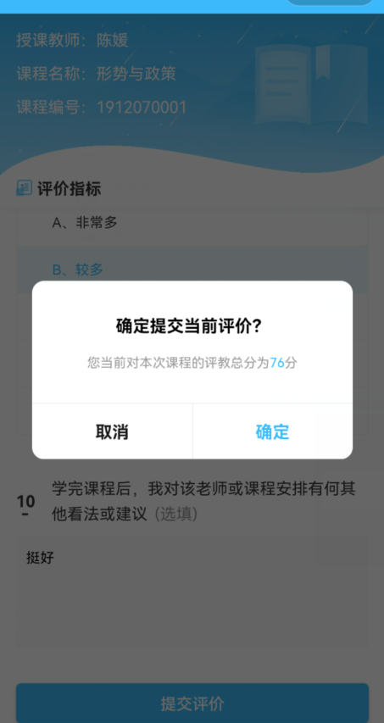
点击【取消】，弹窗消失，可对评价内容进行修改，
点击【确定】提示评价成功：
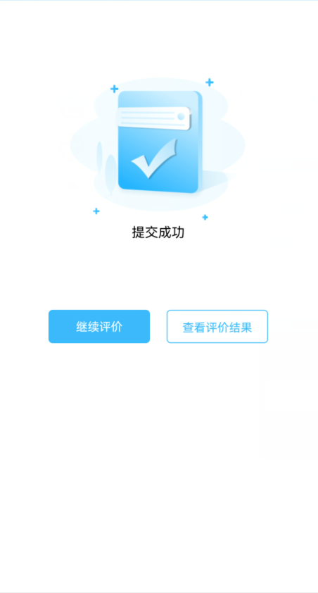
再次点击【继续评价】则进入待评价列表，点击【查看评价结果】则进入评价结果页面

